ARK: https://n2t.net/ark:/87558/tekhne.28.1.5

MODELO DE SISTEMA DE GESTION DE LA CALIDAD PARA EL MANEJO DE LOS SITIOS DE DISPOSICION FINAL DE RESIDUOS Y DESECHO SOLIDOS NO PELIGROSOS, EN EL ESTADO MIRANDA
Alexandra Ledezma¹, María José Goncalves²
alexandra.ledezma28@gmail.com¹, mjgr1809@gmail.com²
0009-0003-3887-511X¹, 0009-0009-1809-9006²
Universidad Católica Andrés Bello^{1, 2}

Resumen
Los Sistemas de Gestión de la Calidad (SGC) han evolucionado para abarcar diversas áreas dentro de las organizaciones, convirtiéndose en un motor clave para lograr productividad, eficiencia y eficacia en los procesos, así como la satisfacción del cliente. En la actualidad, el crecimiento económico, el desarrollo y los rápidos avances tecnológicos que caracterizan a las sociedades modernas presentan el desafío de crecer de manera sostenible a nivel global, minimizando el impacto en los ecosistemas. En este contexto, se establece la norma ISO 37120:2018, que aborda el desarrollo sostenible en comunidades a través de indicadores para la calidad de vida y los servicios urbanos. Uno de los requisitos de esta norma son los indicadores relativos a los porcentajes de residuos sólidos en los sitios de disposición final. La falta de seguimiento, control, cuantificación y optimización de estos procesos puede conducir a un descontrol operativo, contaminación ambiental, enfermedades graves y reclamaciones por parte de la comunidad y otros interesados. Por esta razón, se ha desarrollado un modelo de SGC para la gestión de los sitios de disposición final en el Estado Miranda, que permite definir procesos, indicadores, mejoras y controles operativos. Se identificaron tres procesos clave: el estratégico (control de pesaje), el medular (operación en el sitio) y el de apoyo (tratamiento), así como los puntos críticos asociados a ellos. Entre estos, destacan la recepción y pesaje de camiones, la cantidad de lixiviado y gases generados, y el procesamiento y tratamiento de dichos lixiviados y gases. Además, se establecieron indicadores de eficacia y eficiencia para cada proceso, lo que facilita la implementación de mejoras y controles con el objetivo de fomentar una cultura organizacional, social y ambiental que promueva una gestión adecuada en la operación de los residuos. Este modelo se estructuró bajo el enfoque de SGC, basado en procesos y alineado con la norma ISO 9001:2015. Fue validado por expertos en el relleno sanitario La Bonanza, que muestra un cumplimiento del 30% de las cláusulas, mientras que los vertederos El Limón y El Rodeo solo alcanzan un 20% de cumplimiento, lo que indica que su manejo operativo no se encuentra alineado con las políticas de implementación de un SGC.
Palabras clave: Modelo, sistema de gestión de calidad, vertedero. cliente.

Palabras Clave: Contaminación, Polipropileno reciclado, Mezcla asfáltica modificada, Porcentaje de cemento asfáltico óptimo, Ganancia ambiental

QUALITY MANAGEMENT SYSTEM MODEL FOR THE MANAGEMENT OF FINAL DISPOSAL SITES FOR NON-HAZARDOUS SOLID WASTE AND RESIDUES, IN MIRANDA STATE

Abstract
Quality Management Systems (QMS) have evolved to encompass various areas within organizations, becoming a key driver for achieving productivity, efficiency and effectiveness in processes, as well as customer satisfaction. Today, economic growth, development and rapid technological advances that characterize modern societies present the challenge of growing sustainably at a global level, minimizing the impact on ecosystems. In this context, the ISO 37120:2018 standard is established, which addresses sustainable development in communities through indicators for quality of life and urban services. One of the requirements of this standard is the indicators related to the percentages of solid waste in final disposal sites. The lack of monitoring, control, quantification and optimization of these processes can lead to operational mismanagement, environmental pollution, serious illnesses and complaints from the community and other stakeholders. For this reason, a QMS model has been developed for the management of final disposal sites in the State of Miranda, which allows defining processes, indicators, improvements and operational controls. Three key processes were identified: strategic (weighing control), core (operation on site) and support (treatment), as well as the critical points associated with them. These include the reception and weighing of trucks, the amount of leachate and gases generated, and the processing and treatment of said leachate and gases. In addition, effectiveness and efficiency indicators were established for each process, which facilitates the implementation of improvements and controls with the aim of promoting an organizational, social and environmental culture that promotes proper management in the operation of waste. This model was structured under the QMS approach, based on processes and aligned with the ISO 9001:2015 standard. It was validated by experts at the La Bonanza landfill, which shows 30% compliance with the clauses, while the El Limón and El Rodeo landfills only reach 20% compliance, indicating that their operational management is not aligned with the implementation policies of a QMS.

Keywords: Model, quality management system, landfill, client.

MODELO DE SISTEMA DE GESTÃO DA QUALIDADE PARA A GESTÃO DE LOCAIS DE DISPOSIÇÃO FINAL DE RESÍDUOS E RESÍDUOS SÓLIDOS NÃO PERIGOSOS, NO ESTADO DE MIRANDA

Resumo
Os Sistemas de Gestão da Qualidade (SGQ) evoluíram para abranger diversas áreas dentro das organizações, tornando-se um fator-chave para alcançar produtividade, eficiência e eficácia nos processos, bem como a satisfação do cliente. Hoje, o crescimento econômico, o desenvolvimento e os rápidos avanços tecnológicos que caracterizam as sociedades modernas apresentam o desafio de crescer de forma sustentável em nível global, minimizando o impacto nos ecossistemas. Nesse contexto, é estabelecida a norma ISO 37120:2018, que aborda o desenvolvimento sustentável em comunidades por meio de indicadores de qualidade de vida e serviços urbanos. Um dos requisitos dessa norma são os indicadores relacionados aos percentuais de resíduos sólidos em aterros sanitários. A falta de monitoramento, controle, quantificação e otimização desses processos pode levar à má gestão operacional, poluição ambiental, doenças graves e reclamações da comunidade e de outras partes interessadas. Por esse motivo, foi desenvolvido um modelo de SGQ para a gestão de aterros sanitários no Estado de Miranda, que permite definir processos, indicadores, melhorias e controles operacionais. Foram identificados três processos-chave: estratégico (controle de pesagem), núcleo (operação no local) e suporte (tratamento), bem como os pontos críticos associados a eles. Estes incluem o recebimento e pesagem de caminhões, a quantidade de chorume e gases gerados e o processamento e tratamento do referido chorume e gases. Além disso, foram estabelecidos indicadores de eficácia e eficiência para cada processo, o que facilita a implementação de melhorias e controles com o objetivo de promover uma cultura organizacional, social e ambiental que promova a gestão adequada na operação de resíduos. Este modelo foi estruturado sob a abordagem do SGQ, baseado em processos e alinhado à norma ISO 9001:2015. Foi validado por especialistas no aterro sanitário La Bonanza, que mostra 30% de conformidade com as cláusulas, enquanto os aterros sanitários El Limón e El Rodeo atingem apenas 20% de conformidade, indicando que sua gestão operacional não está alinhada às políticas de implementação de um SGQ.
Palavras-chave: Modelo, sistema de gestão da qualidade, aterro sanitário, cliente.

- INTRODUCCIÓN

Un sistema de gestión de calidad (SGC) de acuerdo a la norma ISO 9000:2015 [1], se define con un conjunto de políticas, procesos y procedimientos utilizados por una organización para asegurar que sus productos o servicios cumplan con los estándares de calidad y satisfagan las necesidades y expectativas de sus clientes. Es por ello que, en toda organización su enfoque principal y objetivos de la calidad deben estar direccionados a alcanzar un modelo de gestión de la calidad, que es representado por buenas prácticas de gestión, y se basan en siete principios, los cuales son establecidos en la norma ISO 9001:2015 como: enfoque en el cliente, liderazgo, compromiso de las personas, enfoque a procesos, mejora, toma de decisiones basada en la evidencia y gestión de las relaciones.
Con la aplicación de estos principios basado en esta Norma Internacional ISO 9001:2015 [1], los beneficios que se obtienen para una organización en un sistema de gestión de la calidad son:

- Capacidad para proporcionar regularmente productos y servicios que satisfagan los requisitos del cliente y los legales y reglamentarios aplicables.
- Facilitar oportunidades de aumentar la satisfacción del cliente.
- Abordar los riesgos y oportunidades asociadas con su contexto y objetivos.
- Capacidad de demostrar la conformidad con requisitos del sistema de gestión de la calidad especificados.
- Enfoque a procesos permite a una organización planificar sus procesos y sus interacciones.
- Facilitar el aseguramiento de sus procesos, gestión y determinar oportunidades de mejora, con la aplicación del ciclo planificar, hacer, verificar y actuar (PHVA).
- Pensamiento basado en riesgos, permite a una organización determinar los factores que podrían causar que sus procesos y su sistema de gestión de la calidad se desvíen de los resultados planificados, para poner en marcha controles preventivos para minimizar los efectos negativos y maximizar el uso de las oportunidades a medida que surjan.

El informe ISO Survey, elaborado anualmente por la Organización Internacional de Normalización (ISO) del año 2022 indica que los 10 primeros países certificados en ISO 9001 Sistema de gestión de la Calidad son: China, Estados Unidos, Japón, Alemania, India, Reino Unido, Italia, Francia, Canadá y España. En el caso de Venezuela la aplicación de los sistemas de gestión de la Calidad (SGC) se ha ido incrementando lentamente en relación con otros países, al punto que de los 10 países que tienen más empresas certificadas, no figura ninguna de Latinoamérica [2].
Es por ello que, en cualquier sector productivo del país se pueden presentar debilidades en la aplicación de los principios que se basan en una gestión de calidad.
En Venezuela la implementación normativa de la gestión de sistema de calidad, inició hace más de 30 años, comenzando por la Comisión Venezolana de Normas Industriales (COVENIN), ente que desde 1958 hasta 2004, ejerció funciones como encargado de velar por la normalización bajo lineamientos de calidad en Venezuela. A partir del año 2004, las actividades desarrolladas por COVENIN pasan a ser ejecutadas por el Fondo para la Normalización y Certificación de la Calidad (FONDONORMA) [3], el cual es una de las organizaciones que rige la certificación de los sistemas de gestión de la calidad en Venezuela [4].
En la actualidad, el encargado de velar por la distribución y cumplimiento de las normas COVENIN, es la Organización Nacional de Servicio Desconcentrado de Normalización, Calidad, Metrología y Reglamentos Técnicos (SENCAMER) [5],que tiene como objetivo garantizar la calidad de bienes y servicios adquiridos por los venezolanos y venezolanas, a través de los subsistemas de normalización, metrología, acreditación, certificaciones, reglamentaciones técnicas y ensayos, basados en principios socialistas de la revolución bolivariana [4].
Con base en lo antes descrito, existen empresas reconocidas internacionalmente y certificadas por FONDONORMA [3] en ISO 9001:2015 como: Aceites y Solventes Venezolanos, s.a., Asociación Venezolana de la Industria Química y petroquímica (ASOQUIM), C.V.G. Industria Venezolana de aluminio. C.A, Inversiones Aparcity, Banco Central de Venezuela BCV - Casa de la Moneda S.A; (Hotel CCCT), PDVSA petróleo, S.A. (plantas lubricantes); Evergreen Service, C.A; Inversiones Fospuca Baruta, C.A entre otras [3].
Fospuca es una de las empresas certificadas por la norma ISO 9001, que se encarga del manejo de los residuos y desechos sólidos no peligrosos de varios estados del territorio nacional como: Carabobo, Anzoátegui, Bolívar y Miranda. Sin embargo, en la actualidad, solo realiza operaciones de aseo urbano y recolección de residuos, y no se encarga del manejo de los sitios de disposición final del Estado Miranda [6].
El manejo de los residuos y desechos sólidos es un conjunto de operaciones dirigidas a darle a los desechos el destino más adecuado, de acuerdo a sus características, con la finalidad de prevenir daños a la salud y al ambiente. Comprende la recolección, almacenamiento, transporte, caracterización, tratamiento, disposición final y cualquier otra operación que los involucre (Decreto 2216, 1992).
Dentro de las etapas del manejo de los residuos y desechos sólidos, la disposición final, es la fase de mayor vulnerabilidad, ya que, de la descomposición de los residuos o desechos sólidos se generan dos elementos que, mal gestionados, pueden ser perjudiciales para el ambiente y el entorno, como lo son: lixiviados y gas metano.
Como técnica aplicada para la disposición final de los residuos y desechos sólidos en el Estado Miranda se emplea el uso de vertederos (controlados y no contralados) y rellenos sanitarios.
Donde, un relleno sanitario, es una técnica basada en criterios ambientales y de ingeniería, diseñados bajo un sistema de planificación, organización, dirección y control de actividades, donde se procura el confinamiento de los desechos bajo capas cubiertas con material inerte (tierra), el cual posee diversos subsistemas que comprenden el control de líquidos (lixiviados) y biogases, con el fin de mejorar la productividad, sostenibilidad, viabilidad del sitio en un largo plazo y controlar la contaminación ambiental [7], por ejemplo, el relleno Sanitario la Bonanza, ubicado en el Estado Miranda.
Mientras que los vertederos son terrenos donde se depositan y acumulan los desechos sólidos en forma indiscriminada, sin recibir ningún tipo de tratamiento sanitario, ambiental ni de control técnico (Blanco, 2015), es decir, son áreas donde no existe planificación, diseño, seguimiento y control de las operaciones para su manejo integral, por ejemplo, vertedero Las Clavellinas, ubicado en el Estado Miranda.
El manejo de los sitios de disposición final, es una tarea compleja que se ha convertido en un problema común, debido a múltiples factores, como el crecimiento de la población, cambios en los patrones de consumo, debilidad institucional y la poca educación sanitaria aplicada [8].
Es por ello que, el manejo de los sitios de disposición final de residuos y desechos sólidos, se está viendo afectado en cuanto a la implementación normativa a la gestión de la calidad en el Estado Miranda, ya que no cuentan con personal calificado en el área , falta de un sistema de gestión de control y seguimiento del manejo de los residuos y desechos sólidos no peligrosos, desconocimiento (análisis incompletos) de las áreas de fortalezas, debilidades, amenazas y oportunidades, empresas sin especialización en el sector, falta de organización y estructura organizacional [7].
Por ende, no contar con un SGC definido en la etapa del manejo de los sitios de disposición final de residuos y desechos sólidos se obtienen como consecuencia altos niveles de contaminación ambiental (agua , suelo, aire), alto nivel de riesgo en enfermedades para las comunidades cercanas, reducción de vida útil de los sitios de disposición final, generación de pasivos ambiental no controlados, falta de reconocimientos internacionales como rellenos sanitarios, incorrecta operatividad, desconocimiento de los indicadores de gestión para medir la eficacia y eficiencia del servicio, falta de registro en la documentación, quejas y reclamos por las comunidades, baja confianza de los clientes e imagen positiva en la comunidad y mercado, falta de mejora continua, baja posibilidad de lograr los Objetivos de Desarrollo Sostenible, adoptados por las Naciones Unidas en 2015 [9].
Debido a lo antes descrito, en la presente investigación se plantea como objetivo general desarrollar un modelo de sistema de gestión de la calidad para el manejo de los sitios de disposición final de residuos y desecho solidos no peligrosos, en el Estado Miranda, ya que, en este estado se encuentra el relleno sanitario principal del país, el cual acopia la mayor cantidad de desechos sólidos producidos en el Distrito Capital, y gran parte de los Municipios del Estado Miranda como lo son: Baruta, Guaicaipuro, Lander, Urdaneta, y Cristóbal Rojas.
Asimismo, para lograr este objetivo se establecieron los siguientes objetivos específicos:

- Describir el proceso en los sitios de disposición final de los residuos y desechos sólidos no peligrosos en el Estado Miranda.
- Determinar los puntos críticos que afectan el manejo de los sitios de disposición final de residuos y desecho solidos no peligrosos.
- Establecer los indicadores de gestión de los procesos relacionados a la disposición final de los residuos y desechos sólidos no peligrosos.
- Proponer las mejoras necesarias para el proceso de disposición final de los residuos y desechos sólidos no peligrosos.
- Estructurar un modelo de SGC, para el manejo de los sitios de disposición final de los residuos y desechos sólidos no peligrosos.
- Validar el modelo de sistema de gestión de la calidad en los procesos de disposición final de los residuos y desechos sólidos no peligrosos asegurando la factibilidad de su implantación.

II. ALCANCE DE LA INVESTIGACIÓN

La presente investigación tiene como alcance el desarrollo de un modelo de sistema de gestión de calidad aplicado al manejo de los sitios de disposición final de los residuos y desechos sólidos no peligrosos en el Estado Miranda. Con la finalidad de describir los procesos, determinar indicadores gestión, proponer mejoras y controles, que permitan estructurar un modelo de SGC.
Este modelo fue validado en tres de los sitios de disposición final que se encuentran ubicados en el Estado Miranda, como los son: los rellenos sanitarios La Bonanza, El Limoncito y el vertedero controlado El Rodeo.
Estos sitios de disposición final fueron seleccionados, ya que, son áreas representativas, donde se recibe la mayor cantidad de residuos y desechos sólidos no peligrosos del Estado Miranda y del Distrito Capital, se produce un alto grado de contaminación ambiental de acuerdo con la bibliografía consultada y es donde se encuentra ubicado el relleno principal del país, el cual debe ser garante y ejemplo del buen manejo en la disposición de los residuos y desechos sólidos no peligrosos.
Es importante resaltar que la presente investigación llegó hasta la fase de validación del modelo, ya que estos sitios son manejados por entidades públicas y privadas, por lo que no se cuenta con un enlace directo para su implementación.
Del mismo modo, y como base fundamental para la presente investigación se pudo determinar que una de las limitaciones relevantes, es la inexistencia de información relacionada al tema en Venezuela, específicamente en el Estado Miranda, ya que, en la actualidad no existe documentación relacionada a los modelos de sistema de gestión de la calidad aplicados al manejo de los sitios de disposición para los residuos y desechos sólidos no peligrosos. Para minimizar esta limitación, se realizó una búsqueda bibliográfica a nivel internacional aplicado en América Latina y el Caribe de los casos más representativos que presenten características similares a los sitios de disposición final ubicados el Estado Miranda, Venezuela.
III. METODOLOGIA E INSTRUMENTOS
La investigación es de tipo transaccionales- descriptivo – no experimental, ya que, se procedió a realizar una recolección de datos sin medición numérica, a través de la observación y con base en investigaciones previas relacionadas al tópico de investigación, con el fin de evaluar la situación actual respecto a la implementación de sistema de gestión de la calidad en el manejo de los sitios de disposición final del Estado Miranda; en donde, no se realizó un análisis estadístico de los datos, sino que se llevó a cabo un análisis inductivo de las situaciones observadas y de las opiniones o puntos de vistas de otros investigadores, desde una perspectiva global, realizando enfoques en los componente de la calidad, social, ambiental, económicos, político, y cultural que satisfagan las necesidades de los clientes.[10].

- Población y muestra
Se identificó que la población es todo el territorio nacional del país, ubicando en cada estado distintos sitios disposición final para residuos y desechos sólidos no peligrosos, y la muestra fue el estado, donde se localizan los sitios de disposición final que se encuentran en el Estado Miranda. La muestra seleccionada, es del tipo no probabilística, la misma se determinó con base en una necesidad y razón principal, ya que, en el Estado Miranda se encuentra ubicado el relleno principal del país el cual acopia la mayor cantidad de residuos y desechos sólidos del Distrito Capital, por ende, debe poseer una estructura organizacional competente en el área, con base a parámetros de gestión de la calidad que permitan minimizar el descontrol en el manejo de los sitios de disposición final [7].

- Técnica e instrumentos.
En esta fase, se desarrollaron los instrumentos de recolección de la información, teniendo entre estas la revisión bibliográfica sustentada de maestrías y doctorados realizados en América Latina y el Caribe en relación al tema de investigación. En este sentido, se realizó una revisión exhaustiva de 30 investigaciones, realizando una selección de 10 las cuales tiene un mayor vínculo con el tema abordado.
Es por ello que, con la finalidad de alcanzar los objetivos planteados, se desarrollaron los siguientes instrumentos:
- Elaboración de hoja de proceso, para terminar las entradas, riesgos, controles, proveedores y clientes asociados al proceso.
- Elaboración de matriz AMEF, para identificar el análisis modal de las los efectos y fallas en los procesos.
- Elaboración de Los KPI (eficacia y eficiencia), medibles para cada objetivo estratégico definido en los procesos.
- Implementación del ciclo de planificación, hacer, verificar y actuar (PHVA) para determinar las acciones a tomar en los procesos.
- Estructuración del modelo de sistema de gestión de la calidad, definido por la ISO 9001:2015, usando una lista de verificación como técnica de observación.
Esta lista de verificación se diseñó con la descripción de las cláusulas que comprenden la ISO 9001:2015, ajustando las preguntas hacia un lenguaje relacionado a los sitios de disposición final, con la finalidad de ser entendido por el lector.
La lista cuenta con dos columnas de ponderación (documentando, implementado) que de acuerdo a la pregunta realizada se coloca (S) SI O (N) NO (esto es llenado por la persona calificada que se encuentra laborando en el sitio de disposición final seleccionado para el estudio), en las dos columnas. La columna de cumplimiento/evaluación y observaciones fue llenada por el autor para evaluar las no conformidades (NC) presentes.
Asimismo, una vez la persona calificada coloque S o N, el ejercicio serio de la siguiente manera, tabla 1:

Tabla 1- Descripción para clasificar la lista de verificación

Documentado | Implementado | Cumplimiento/ Evaluación | Observación
N | N | NC | Se describió la no conformidad de la clausula
S | N | NC | Se describió la no conformidad de la clausula
S | S | N/A
Para no poseer no conformidad las respuestas deberán ser SI y SI.
Se le coloca NC a la respuesta SI y NO, ya que el alcance de la investigación es llegar hasta la fase de validación del modelo, debido a que estos sitios son manejados por entidades públicas y privadas, por lo que no se cuenta con un enlace directo para su implementación y no se puede obtener información más detallada. Este instrumento fue validado, por tres personas expertas en el tema a través de una carta de validación y aprobación del mismo.
También, como técnica de recolección de datos, se empleó la observación cualitativa, en donde se realizaron visitas de campos a los sitios de disposición del relleno La Bonanza, el Limón y el vertedero El Rodeo para indagar sobre las actividades de disposición final, y de esta manera recopilar fotográficamente los aspectos más relevantes de las mismas, que se encuentran en los anexos A, B y C.
- Procedimientos por objetivos.
Para alcanzar los objetivos se realizaron las siguientes actividades o tareas, de acuerdo a cada uno:
- Describir el proceso de disposición final de los residuos y desechos sólidos no peligrosos en el Estado Miranda.
Sobre la información obtenida a través de la observación directa y la información encontrada en las bibliografías se llevó a cabo una descripción de las características del proceso de los sitios disposición final de los desechos sólidos, haciendo énfasis en los siguientes aspectos:
  - Descripción del mapa de proceso para el manejo de los sitios de disposición final.
  - Descripción de las características cada relleno sanitario y vertedero.
  - Descripción del proceso de disposición final de los residuos y desechos sólidos: analizar el ciclo de vida de las actividades, productos y servicios identificando el funcionamiento de los rellenos sanitarios y el vertedero.
  - Evaluar el desempeño operativo de los sitios disposición final.
- Determinar los puntos críticos que afectan el manejo de los sitios de disposición final de residuos y desecho solidos no peligrosos.
A partir de la información recopilada en los sitios de disposición final, se llevó a cabo la identificación cualitativa de los principios de gestión de la calidad, con la finalidad de identificar los principales problemas y beneficios derivados de su funcionamiento, para así analizar sus potenciales causas, consecuencias y áreas de mejora hacia el cliente. Estos problemas se pudieron identificar utilizando una matriz AMEF O DOFA para el análisis de los mismos.
- Establecer los indicadores de gestión de los procesos relacionados a la disposición final de los residuos y desechos sólidos no peligrosos.
Una vez identificado los procesos en la disposición final de los residuos y desechos sólidos, se procedió a identificar los objetivos estratégicos de los procesos, el cual se determinó:
Los KPI (eficacia y eficiencia), medibles para cada objetivo estratégico definido en los procesos con los rangos descritos como son el inductor de peligro, inductor de precaución, inductor de meta, que a su vez están relacionados con las estrategias de peligros, estrategias de precaución y estrategia de meta.
- Proponer las mejoras y controles necesarios para el proceso de disposición final de los residuos y desechos sólidos no peligrosos.
Partiendo de los indicadores en el proceso, se procedió a identificar las potenciales áreas de mejora y las acciones correctivas factibles a implementar con el fin de controlar y optimizar los procesos, para una mejor gestión integral en los sitios de disposición final. Estas mejoras siguen el ciclo de planificación, hacer, verificar y actuar (PHVA)
- Estructurar un modelo de SGC, para el manejo de los sitios de disposición final de los residuos y desechos sólidos no peligrosos.
Utilizando el modelo de sistema de gestión de la calidad, definido por la ISO 9001:2015, se realizó la estructura del modelo de acuerdo a cada requisito indicado en la norma internacional para el manejo de los sitios de disposición final, como lo son:

- 4) Contexto de la Organización Comprensión de la organización y su contexto, de las expectativas de las partes interesadas.
- 5) Liderazgo.
- 6) Planificación
- 7) Procesos de soporte.
- 8) Operación.
- 9) Evaluación y desempeño.
- 10) Mejora continua
- Validar el modelo de sistema de gestión de la calidad en los procesos de disposición final de los residuos y desechos sólidos no peligrosos asegurando la factibilidad de su implantación
Definida la estructura del modelo, el mismo se validó en los rellenos sanitarios La Bonanza, El Limón y el vertedero El Rodeo, con el fin de asegurar su implementación. El mismo fue validado haciendo una comparación sistemática de cada uno de los requisitos definidos en la norma ISO 9001:2015 [1], es decir lo planteado comprobado con lo real ejecutado en cada sitio de disposición final a través de una lista de verificación.
- RESULTADO Y ANALISIS
Con base en cada objetivo, se fueron obteniendo los resultados y análisis de ello, como se describe a continuación:
- Describir el proceso en los sitios de disposición final de los residuos y desechos sólidos no peligrosos en el Estado Miranda.

Con base en el Decreto 2216, relacionado con las Normas para el Manejo de los Desechos Sólidos de Origen Doméstico, Comercial, Industrial o de cualquier otra naturaleza que no sean peligrosos, el proceso para la disposición final de residuos y desechos sólidos en un relleno sanitario inicia desde que se reciben los desechos en la entrada (pesaje) de acuerdo a lo observado en la visita, pasando luego por la descarga de ello en el frente de trabajo o celda activa en operación, una vez se descargan los desechos, se extienden y se compactan para luego ser colocada la capa de cobertura (material de tierra) para su disposición final. Posteriormente, y en conjunto con los procesos anteriores, se realiza el tratamiento de las aguas y gases contaminados, que son generadas por la descomposición del material orgánico que se encuentra en la masa de basura, el cual es llamado lixiviado. Figura 1 y 2.
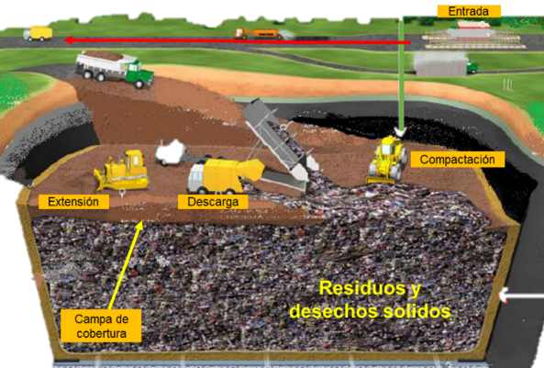
Figura 1- Diagrama operacional de un Relleno Sanitario
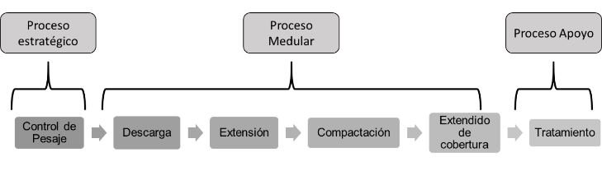
Figura 2- Diagrama de procesos para un relleno sanitario
En el caso de un vertedero controlado, el proceso inicia desde el pesaje, luego se realiza la descarga, extensión, compactación y extendido de capa de cobertura, y la última etapa de tratamiento no se realiza. [11]. Figura 3
Figura 3- Diagrama de proceso en un vertedero controlado.

Para el caso de un vertedero a cielo abierto, la primera etapa que es el control de pesaje, no se cuenta con pesaje de los residuos y desechos sólidos, se realiza la descarga, extensión, compactación y extendido de capa de cobertura, no se realizar el tratamiento de gases ni aguas contaminadas [12]. Figura 4.
Figura 4- Diagrama de proceso en un vertedero a cielo abierto.

En función de lo antes descrito y con el uso de la hoja de proceso, se describen cuáles son los proveedores, entrada, proceso, salida y clientes en los sitios de disposición final, cada proceso es totalmente dependiente del proceso anterior, donde, si no existe como entrada la cantidad de toneladas recibidas, no se llevaría a cabo la cadena de valor para poder disponer de los residuos y desechos sólidos en las áreas destinadas.
Es por ello que, para el proceso estratégico definido como control de pesaje, se tiene como proveedor la cantidad de toneladas recibidas por parte del transporte que distribuye los residuos y desechos sólidos desde la planta de Transferencia Las Mayas, ubicada al finalizar la bajada de tazón a la salida de la ciudad de Caracas. Asimismo, la entrada será el tiempo de recepción de los camiones, cantidad de camiones, datos de ingreso de los desechos sólidos (toneladas).
Lo que con lleva a generar una cadena de valor de Transporte - control de tonelada -costo por tonelada. Generando así el producto final, el cual será el reporte técnico-económico de las toneladas recibidas por cada camión que ingrese al sitio de disposición final. Donde al final el cliente será la Gobernación de Miranda quien es el ente regulador encargado de la gestión integral de los sitios de disposición final y la gerencia general de la empresa contratante para la operación del sitio. Figura 5
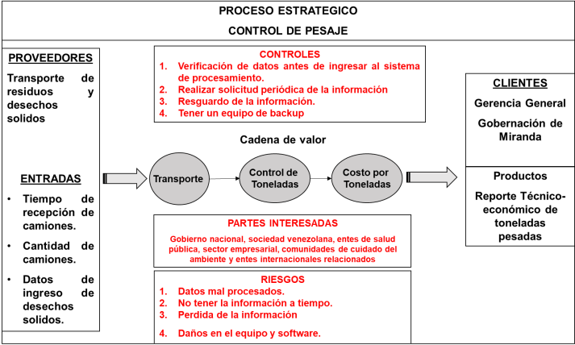
Figura 5- Proceso Estratégico (Hoja de proceso)
Por otra parte, se tiene el proceso medular (operaciones), el cual es la razón de ser, ya que es donde se realiza la operación para la disposición final de los residuos y desechos sólidos, el cual se tiene como proveedor, los camiones previamente pesados en el proceso anterior, seguido de las entradas las cuales son: tiempo de llegada de los camiones, horas planificadas vs ejecutadas de la maquinaria, cantidad de toneladas descargadas, levantamiento topográfico (actualización constante del área cubierta), generando una cadena de valor de Planificación - análisis operativo - análisis de producción. Con la finalidad de tener como producto el reporte de gestión operativa del mes, el cual debe ser entregado a la gobernación de Miranda y la gerencia general de la empresa que se encuentra en ejecución Figura 6.
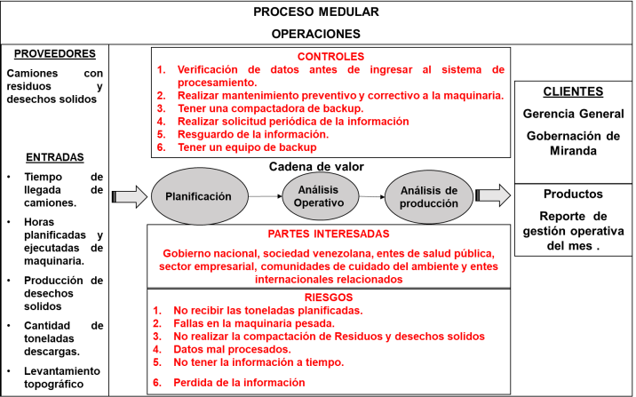
Figura 6- Proceso Medular (Hoja de proceso)
Finalmente, se tiene el proceso de apoyo operativo, que se describe como tratamiento, el cual contribuye a la ejecución del proceso medular, donde se tiene como proveedor la cantidad de residuos y desechos sólidos dispuestos en la celda activa y como entradas de cantidad de lixiviado y gases generados por la compactación, desarrollando una cadena de valor de planificación- análisis físico-químico y producción de agua descontaminada, permitiendo generar como producto el reporte de gestión de tratamiento, el cual será entregado a los clientes internos (la gobernación de Miranda y la gerencia general de la empresa que se encuentra en ejecución) y externos (la comunidad) Figura 7.
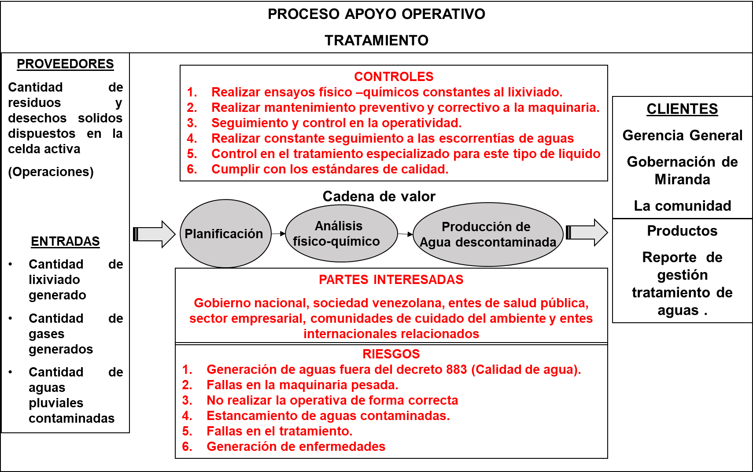
Figura 7- Proceso de Apoyo (Hoja de proceso)
Como parte de los requisitos descritos en la norma ISO 9001: 2015 [1], se debe hacer la descripción del mapa de proceso integral de la organización, es por ello que se realizó la estructuración general de todos los procesos involucrados en el manejo de los sitios de disposición final, Figura 8.

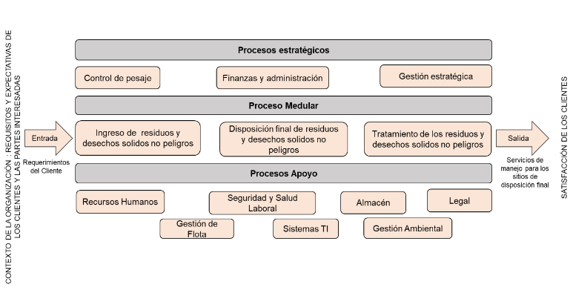Figura 8- Mapa de procesos integral, para el manejo de los sitios de disposición final

Con base en la descripción de los procesos en los sitios de disposición final, se pudo determinar la diferencia entre un relleno sanitario, un vertedero controlado y un vertedero a cielo abierto. Según el decreto 2216, para ser clasificado como un relleno sanitario se deben cumplir las buenas prácticas, los estándares de calidad y la normativa ambiental desde el proceso estratégico (control de pesaje), pasando por el proceso medular (operación en el sitio) hasta el proceso de apoyo (tratamiento).
El sitio de disposición "El Limón", ubicado en el Estado Miranda, es clasificado como un vertedero controlado, ya que no realiza la última etapa del proceso, que es el tratamiento [13]. Por otro lado, "El Rodeo" es clasificado como un vertedero a cielo abierto, según León (2013) [14], ya que no se lleva a cabo la primera y última etapa del sistema. Es importante tener en cuenta que esta clasificación se basa en los criterios establecidos en el decreto 2216 y en las fuentes mencionadas.
En vista de lo antes descrito el Relleno La Bonanza, si es clasificado como un relleno sanitario ya que cumple con todas las etapas desde el control de pesaje, operación del sitio y tratamiento de las aguas contaminada [7]. Es por esta razón que, describir los procesos en cualquier sistema te permite aclarar, coordinar acciones y mostrar la manera de cómo se logra producir de forma controlada un producto o servicio.

Por otra parte, con los resultados obtenidos de las hojas de procesos se lograron determinar los proveedores, clientes, entradas y productos de cada proceso, el cual es fundamental conocer tanto la gobernación del Estado Miranda como la empresa que opera el sitio de disposición final, permitiendo determinar cuáles son las necesidades y expectativas del cliente. Sabiendo que todos los procesos son dependientes desde el inicio hasta el final, es decir, si no se cuenta con la disponibilidad de transporte de residuos y desechos sólidos al sitio, no se realizaría la disposición de las toneladas y tampoco el tratamiento.
Además, con el uso de la hoja de procesos se pudieron obtener los riesgos asociados a cada proceso, siendo estos, inductores de peligro para estar al tanto al momento de desarrollar las actividades en los sitos. Del mismo modo, fueron definidos los controles o inductores de precaución que permiten actuar antes de que ocurra el riesgo, seguimiento de las actividades y poder implementar las buenas prácticas en todo el sistema. Al final las partes interesadas del sistema serán la empresa, la gobernación del Estado Miranda y la comunidad, ya que son las entidades que hacen que exista y se desarrolle un sitio de disposición final.
- Determinar los puntos críticos que afectan el manejo de los sitios de disposición final de residuos y desecho solidos no peligrosos.
A través del uso de una matriz AMEF de proceso, se pudieron determinar cuáles son los pasos más críticos en cada proceso, con base a la información descrita en trabajos previos relacionados a los sitios de disposición final [7]. La matriz AMEF, cuenta con tres índices que se clasifican de acuerdo a una ponderación y criterios, los cuales son:
La severidad, está íntimamente relacionada con los efectos del modo de fallo y valora el nivel de las consecuencias sentidas por el cliente [15], donde se tiene una ponderación del 1 al 10, como se muestras en la Figura 9.
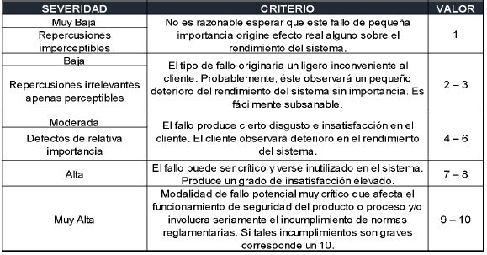
Figura 9- Severidad matriz AMEF
Del mismo modo se encuentra el grado de ocurrencia, el cual está relacionado con la probabilidad de que una causa especifica se produzca y dé lugar al modo de fallo [15], teniendo una ponderación del 1 al 10 figura 10.

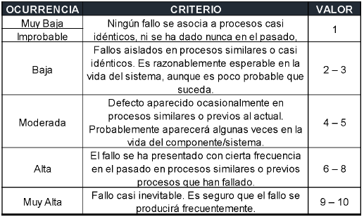
Figura 10- Ocurrencia matriz AMEF

Y para completar la calificación de la matriz, se tiene la detección el cual consiste en la probabilidad de que la causa y/o modo de fallo, supuestamente aparecido, llegue al cliente relacionándose íntimamente con los controles de detección actuales [15], como se presenta en la Figura 11.
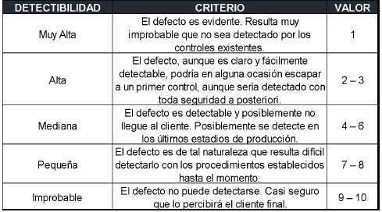
Figura 11- Clasificación matriz AMEF

Una vez obtenido la ponderación de cada uno de los índices ante descrito se calcula el numérico de prioridad del riesgo (NPR), el cual se realiza multiplicado los tres índices de la siguiente manera [15]:

NPR=severidad*ocurrencia*detección

Donde el NPR, se califica según lo siguiente:

500 – 1000 Alto riesgo de falla
125 – 499 Riesgo de falla medio
1 – 124 Riesgo de falla bajo

Es por ello que, con base a lo antes mencionado, se obtiene que para el proceso estratégico, se determinaron 2 tipos de riesgo alto, 2 medios y 1 bajo, los cuales las funciones y/o pasos que se encuentran en zona de peligro son Recepción de Camión en la entrada y Pesaje del camión en la entrada, la cuales son las funciones de mayor importancia, ya que es el lugar donde se realiza el control de las toneladas que ingresan a cualquier sitio de disposición final, es el indicador que permite conocer cuántas toneladas ingresan y se deben disponer en un área, a su vez permite calcular la vida útil ( tiempo de duración de los sitios de disposición final) y la cantidad de ingresos económicos.
Aplicando la misma metodología antes expuesta, para el proceso medular se obtuvieron 3 tipos de riesgos medio, el cual, aunque no estén en peligro, se deben tomar en cuenta las acciones y mejoras de las funciones, ya que el éxito de una gestión integral en cualquier sitio de disposición final, es la operatividad permanente de la maquinaria. La falta de mantenimiento correctivo y preventivo con lleva a generarse fallas continúan en los mismo, lo que ocasionaría retrasos durante la operación en la extensión, compactación y extensión de cobertura, generándose consecuencia como derrumbes de talud, generación de mayor cantidades de agua contaminantes, quejas por los clientes, baja posibilidad de alcanzar los Objetivos de Desarrollo Sostenible(ODS), quejas por las comunidades, enfermedades, incumplimiento del Decreto 2216 y Norma ISO 9001 : 2015 Sistema de Gestión de la Calidad – Requisitos [1], Norma ISO 14001 Guía de Implantación para Sistema de Gestión Medioambiental) [16], Norma ISO 37120:2018 Desarrollo Sostenible en Comunidades - Indicadores para Servicios de la Ciudad y Calidad de Vida[17].
Asimismo, se evaluó el proceso de apoyo, donde se determinaron 2 funciones o pasos en alto riesgo, debido a que actualmente en los sitios de disposición final evaluados, no se realiza el tratamiento de lixiviados y gases [9], lo que ocasionaría alto porcentaje de contaminación ambiental y quejas ante los cliente internos y externos.
Se lograron analizar los puntos críticos por procesos, siendo los de alto riesgo la recepción de camión en la entrada, pesaje del camión, cuantificación de cantidad de lixiviado/gases generado, procesamiento y tratamiento del lixiviado/gases, es decir que para el caso de los vertederos El Limón y el Rodeo, los mismos se encuentran en alto riesgo , ya que no se desarrolla el proceso de control de pesaje ni tratamiento de las aguas y gases contaminados , lo que permite inducir que a mediano o largo plazo estos vertederos pueden perder el control de la operatividad generando contaminaciones ambientales de alto riesgo, fallas en el sistemas, quejas por partes de los clientes, falta de maquinaria para la operaciones, incumplimiento del Decreto 2216, Ley de Gestión Integral de la Basura [18] y Norma ISO 9001: 2015 Sistema de Gestión de la Calidad – Requisitos [1], 14001:2015 Guía de Implantación para Sistema de Gestión Medioambiental [16] , 37120:2014 Desarrollo Sostenible en Comunidades - Indicadores para Servicios de la Ciudad y Calidad de Vida [17].
Por otra parte, al hacer el mismo ejercicio para el relleno sanitario La Bonanza, se puede afirmar que su operación no se encuentra en alto riesgo, ya que se cuenta con control en el pesaje y se realiza el tratamiento adecuado. No obstante, es importante realizar seguimiento y mediciones de las actividades, tal como se describe en la cláusula 9 de la norma ISO 9001:2015 [1] sobre evaluación de desempeño, para evitar que los riesgos se materialicen.
En el caso específico de La Bonanza, el proceso central podría estar en un riesgo medio si no se cuenta con la maquinaria necesaria, si no se realiza el mantenimiento preventivo y correctivo de manera adecuada, si no se brindan capacitaciones al personal (según lo establecido en el apartado 7.2 de la norma ISO 9001:2015) y si no se planifica y controla de manera efectiva el sistema (según lo establecido en la cláusula 8.1 de la norma ISO 9001:2015) [1]. La aplicación de esta metodología resalta la importancia de implementar un SGC en un relleno sanitario, a diferencia de un vertedero donde no se lleva a cabo.
En este sentido, las áreas críticas identificadas reflejan las deficiencias históricas que han sido arrastradas a lo largo de los años por las empresas responsables de operar los sitios [7]. Por esta razón, se han tomado medidas determinantes para mejorar y elevar el nivel de gestión en el sistema. Estas acciones incluyen:
- Crear de un sistema automatizado que contabilice la entrada de los camiones
- Revisar el mantenimiento de los equipos computarizados.
- Realizar el mantenimiento preventivo cada 6 meses de las balanzas
- Capacitar constantemente el personal que maneja la información
- Establecer el plan de inducción para los operadores de la maquinaria
- Realizar el plan de mantenimiento mensual para la maquinaria
- Adquirir la planta para el tratamiento de los contaminantes
- Adquirir un sistema inteligente, para la automatización del proceso
- Seleccionar y contratar personal calificado en el área.
- Establecer los indicadores de gestión de los procesos relacionados a la disposición final de los residuos y desechos sólidos no peligrosos.
Para evaluar el desempeño del proceso y la satisfacción de los clientes directos e indirectos, serán establecidos en principio los indicadores de gestión, como la eficiencia y eficacia en función a los procesos determinado anteriormente y su objetivo.
De acuerdo con la norma ISO 9000: 2015, la eficiencia es la relación entre los recursos alcanzados y los recursos utilizados, la misma es alcanzada cuando se logra el objetivo de optimizar los recursos utilizados de acuerdo a lo planificado. Del mismo modo, se encuentra la eficacia, así como se describe en la norma ISO 9000: 2015, donde hace referencia a lograr lo ejecutado vs lo planificado, como se describen en la tabla 2.
Tabla 2- Indicadores de gestión, de acuerdo al proceso
Proceso | Objetivo | Indicador
Estratégico (Control de Pesaje) | Registrar los controles de pesaje de las toneladas que ingresan a los sitios de disposición final | Eficiencia: Toneladas ingresadas al sitio de disposición final semanalmente (%) vs los recursos utilizados por mes.  Eficacia: Cantidad de toneladas que ingresan al sitio de disposición final (%) vs la cantidad de toneladas planificadas por mes.
Medular (Operaciones) | Asegurar la disposición final de los residuos y desechos sólidos, bajo los estándares de calidad y ambiente, establecidos en la norma y legislación. | Eficiencia: Toneladas dispuestas de los residuos y desechos sólidos vs los recursos utilizados (%) por mes.  Eficacia: Cantidad de tonelada dispuestas vs Cantidad de toneladas planificadas (%) por mes.
Apoyo Operativo (Tratamiento) | Cumplir con los estándares de calidad establecidos en la normalización y legislación para el tratamiento de las aguas y gases contaminados. | Eficiencia: Cumplir con los parámetros de calidad vs los recursos utilizados (%) por mes.  Eficacia: Cantidad de parámetros de calidad cumplidos vs cantidad de parámetros planificados (%) por mes.

Con la aplicación de estos indicadores en cada proceso, se obtuvo un primer resultado, que permite determinar lo descrito en la cláusula 9 y 8 de la norma ISO 9001: 2015, relacionada a la evaluación del desempeño y la operación. Asimismo, los resultados obtenidos se utilizan para evaluar:
- El grado de satisfacción del cliente: clientes directos (gerencia general de la empresa y gobernación de Miranda) y el cliente final (las comunidades)
- El desempeño y la eficacia del sistema de gestión de la calidad aplicado al manejo de los sitios de disposición final.
- Si lo planificado se ha implementado de forma eficaz.
- La eficacia de las acciones tomadas para abordar los riesgos y oportunidades en el manejo de los sitios de disposición final.
- El desempeño de los proveedores externos: transporte de residuos y desechos sólidos no peligrosos
- La necesidad de mejoras en el sistema.
La norma ISO 9001:2015 establece que en toda organización o sistema deben estar establecidos e implementados la información documentada apropiada como evidencia de los resultados. Los indicadores de gestión permiten obtener registros, asegurar la operatividad del sitio, cumplir con los estándares de calidad y normalización para su gestión integral. Esto se deduce de la cláusula 9 de la norma ISO 9001:2015, que se refiere a la evaluación del desempeño.
La evaluación del desempeño es un proceso sistemático que permite medir y evaluar el rendimiento de los procesos y del sistema de gestión de calidad en general. Esta evaluación se realiza de manera periódica y tiene como objetivo identificar las debilidades, amenazas, fortalezas y oportunidades en la optimización de los procesos de la organización. Para llevar a cabo la evaluación del desempeño, es necesario definir indicadores de eficacia y eficiencia en cada proceso (estratégico, medular y de apoyo).
Estos indicadores permiten medir el grado en que se cumplen los objetivos establecidos y evaluar la correcta gestión de los recursos disponibles. Además, la evaluación del desempeño ayuda a mejorar la planificación empresarial y asegurar el cumplimiento de los estándares de calidad, normalización y legislación.
En el caso de los sitios de disposición final del Estado Miranda, la aplicación de estos indicadores permitirá identificar la falta de seguimiento, medición, análisis y evaluación de las actividades. También se podrán determinar las debilidades, amenazas, fortalezas y oportunidades en la optimización de los procesos de cada sitio. La evaluación del desempeño según la norma ISO 9001:2015 [1] es un proceso fundamental para medir y mejorar el rendimiento de los procesos y del sistema de gestión de calidad de una organización. Permite identificar las áreas de mejora y asegurar el cumplimiento de los estándares de calidad, normalización y legislación.
- Proponer las mejoras y controles necesarios para el proceso de disposición final de los residuos y desechos sólidos no peligrosos.
Para determinar los controles en los procesos previamente definidos para el manejo en los sitios de disposición final de residuos y desechos sólidos, se utilizó el ciclo Planificar-Hacer-Verificar-Actuar (PHVA), el cual permite a una organización asegurarse de que sus procesos cuenten con recursos y se gestionen correctamente, que las oportunidades de mejora se determinen y se actúe en consecuencia de lo obtenido. (ISO 9001:2015)
Es por ello que, para el proceso estratégico (control de pesaje), se proponen como control al ingreso de las toneladas, realizar los reportes de gestión mes, donde se indiquen el aumento y la disminución de las toneladas recibidas en función de lo proyectado, con la finalidad de determinar, cuál será el mes con menos ingresos de toneladas, que a su vez estará directamente relacionado al ingreso económico del sitio, para tomar acciones en la operatividad [7]. Por otro lado, el control determinado para el funcionamiento eficiente de las balanzas, es ejecutar el mantenimiento correctivo y preventivo periódico de las mismas, con la finalidad de prolongar la vida útil del equipo. Figura 12

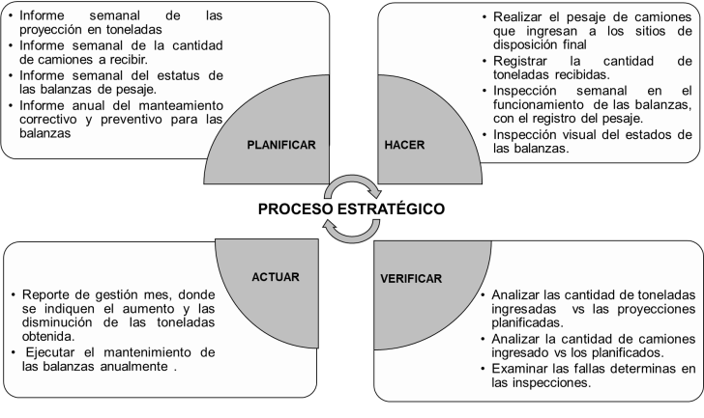Figura 12- Proceso estratégico ciclo PHVA
Empleado la metodología anterior, se determinaron cuáles son los controles a utilizar en el proceso medular, que permitirá ejecutar un manejo integral de los sitios de disposición final basado en procesos, el cual se obtendrá un reporte de gestión mes, donde se expresen las toneladas de residuos y desechos sólidos dispuestos, avance de las áreas operativa y efectividad en la operatividad de la maquinaria, con esto se podrá determinar la aplicación de las buenas practica en la operación de los sitios, Figura9

Además, un reporte anual de las áreas disponibles (vida útil) en los sitios de disposición, lo que permitirá planificarse a largo plazo y estudiar nuevas áreas destinadas para la disposición final, ya que la generación de residuos y desechos sólidos es constante, es el día a día de la población en cada ciudad, país y mundo global. [19]. Figura 13

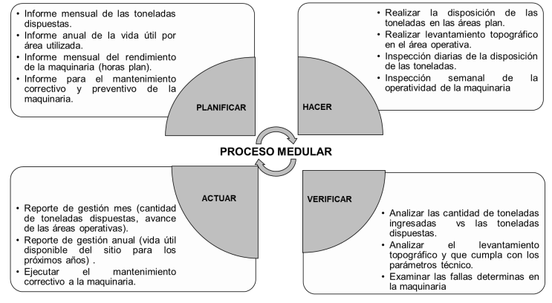
Figura 13- Proceso Medular ciclo PHVA
Por último, se establecieron los controles para el proceso de apoyo, que permitirán tener una opinión directa del cliente externo, en este caso la comunidad, a través de las entrevistas ejecutadas, donde se obtenga como resultados las conformidades y no conformidades de las partes interesadas. El tratamiento es la última etapa del proceso en los sitios de disposición final, el cual representa el resultado final del correcto manejo de la operatividad en los sitios, para ello se generará un reporte de cantidad de agentes contaminantes tratados el cual debe cumplir con los estándares de calidad, normalización y legalidad nacional figura 28, con el fin de los lograr en futuro los Objetivos del Desarrollo Sostenible constituidos por las Naciones Unidades. [9]. Figura 14

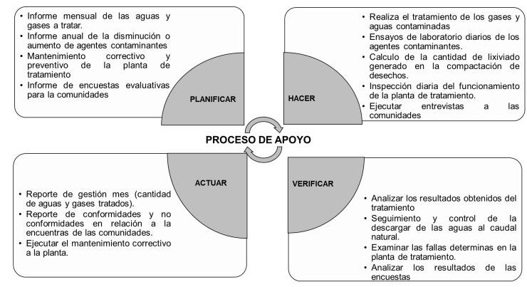
Figura 14- Proceso de apoyo ciclo PHVA
Con la aplicación del ciclo PHVA, se lograron establecer mejoras y controles en cada proceso del sistema, para el proceso estratégico se obtuvieron 3 mejoras, lo que significa en el ciclo verificar y 2 controles lo que se representa como actuar.
El mismo fue realizado para el proceso medular obteniendo 3 mejoras y 3 controles y por último el proceso de apoyo estableciendo 4 mejoras y 3 controles.
Los otros controles definidos en el proceso estratégicos y medular, es para garantizar continuidad a la operación y minimizar los riesgos que puedan presentarse durante su ejecución.
Con estos resultados, con lleva a inferir que el proceso de apoyo, es el más vulnerable en todo el sistema, ya que, es aquel que se encuentra directamente relacionado con las comunidades, es la descarga de las aguas contaminadas una vez tratadas, es decir, deben implementarse mejoras continuas en los procesos y controles restringidos, que cumplan con la normativa y legalidad para poder desalojar esas aguas a los cauces naturales, de las cuales las comunidades cerca hacen uso de ello.
Es por ello que, uno de sus controles es la ejecución de reportes de las no conformidades en relación a las encuestas realizadas. Es importante resaltar el seguimiento, medición y análisis de este proceso para así promover a la posibilidad de alcanzar los objetivos planteados por Naciones Unidas en 2015, como una convocatoria universal para poner fin a la pobreza, proteger el planeta y garantizar que para el 2030 todas las personas disfruten de calidad de vida.
La idea principal es lograr a largo plazo promover una cultura organizacional, social y ambiental en relación a la buena gestión en la operación de la basura, que permita cambiar los sitios clasificados como vertederos a rellenos sanitarias, con la finalidad de ofrecer una mejor calidad de servicios en la disposición de residuos y desechos sólidos, satisfacciones de todos los clientes, mejora continua en los procesos, controles en el sistema y calidad de vida en la sociedad.
- Estructurar un modelo de SGC, para el manejo de los sitios de disposición final de los residuos y desechos sólidos no peligrosos.
Con el propósito de aportar buenas prácticas, estructura y organización para el manejo de los sitios de disposición final, se realizó la estructura del modelo bajo la norma ISO 9001:2015, ya que es el estándar internacional publicado por ISO (International Organization for Standardization) para establecer de manera efectiva un Sistema de Gestión de la Calidad, el cual abarca todas las áreas del conocimiento, proporcionando una base sólida para las iniciativas del desarrollo sostenible.

Esta estructura permitirá a las partes interesas, poder obtener beneficios como:
- Capacidad para proporcionar regularmente productos y servicios que satisfagan los requisitos del cliente, legales y reglamentarios aplicables.
- Facilitar oportunidades de aumentar la satisfacción del cliente.
- Abordar los riesgos y oportunidades asociadas con su contexto y objetivos.
- Capacidad de demostrar la conformidad con requisitos del sistema de gestión de la calidad especificados.
- Capacidad de aportar mejorar en los procesos
Con el uso de la herramienta de Gerencia por Procesos BIZAGI Figura 11, se pudo estructurar el modelo de sistema de gestión de la calidad, para el manejo de los sitios de disposición final, obtenido como resultado, una estructurar organizacional y funcional para la operatividad de los sitios, que abarca la mayoría de las cláusulas que se describen en la ISO 9001:2015, partiendo desde el contexto de la organización, liderazgo, planificación, apoyo, operación, evaluación – desempeño y mejora.
Este modelo comprende, la mayor cantidad de las cláusulas descritas y las mínimas requeridas para realizar una gestión sistémica en los sitios de disposición del Estado Miranda y que además sirva como base o ejemplo para los otros estados del país.

Esta estructura, permitió determinar cuáles son los clientes, partes interesadas, entradas y salidas, lo que es de mayor relevancia comprenderse, ya que, es la base fundamental en toda organización y modelo de negocio conocer desde el inicio quién es el cliente, cuáles son sus necesidades, expectativas, y así poder direccionar e implementar los objetivos de calidad en cualquier empresa que realice la operación de cualquier sitio de disposición final. Tabla 3

Tabla 3- Descripción de clientes, partes interesadas. entradas y salidas

Clientes
- Sistema de trasporte y recolección de aseo urbano privado
- Sistema de trasporte y recolección de aseo urbano publico
- Comunidad

Partes Interesadas
- Entes Gubernamentales (legales y regulatorios)
- Comunidad y organizaciones vecinas
- Sindicatos y Asociaciones de obreros
- Empresas privadas.
- Proveedores externos

Entrada
- Requerimientos legales y reglamentarias
- Cantidad de camiones
- Cantidad de toneladas de residuos y desechos solidos
Salidas
- Cumplimiento legales y reglamentarias
- Operación integral en la disposición final de las toneladas de residuos y desechos solidos
- Cantidades tratadas de aguas contaminadas.
- Reporte de gestión integral del sitio de disposición final
- Atención a las comunidades y su satisfacción.
- Personas con competencias.
- Calidad de servicio en el sitio de disposición final
- Disminución de la contaminación ambiental

Las organizaciones actuales están adoptando modelos de gestión que guían la mejora continua de sus productos y servicios. En este contexto, estructurar un modelo de Sistema de Gestión de Calidad (SGC) basado en procesos para el manejo de sitios de disposición final de residuos sólidos no peligrosos en el Estado Miranda se convierte en un referente y herramienta eficaz para mejorar el servicio a las comunidades.
Este modelo facilita la comprensión de las dimensiones clave de la organización que opera el sitio y abarca cuatro elementos esenciales: planificación, hacer, verificación y actuar, fundamentales para la gestión integral de cualquier sitio.
Con este modelo, se pudo estructurar 20 cláusulas del segundo nivel de las 28 descritas en la norma ISO 9001: 2015, con la finalidad de promover a la implementación de un sistema de gestión de la calidad en los sitios de disposición final para su manejo. Aunque, una de las cláusulas no descritas en el modelo, fue la 8.3 diseño y desarrollo de los productos y servicios, para este caso no es aplicable ya que, es una operación que está dirigida por la guía de manejo integral de los residuos y desechos sólidos, documentada e implementada por el MINEC, además del basamento legal nacional que rige este sector, es decir es un servicio para el manejo del sitio de disposición final, que por su naturaleza se presta según los requisitos legales y el diseño y desarrollo se da a través de los mecanismos legales.

El uso de este modelo de referencia proporcionará objetivos clave para mejorar el servicio, tales como:

- Desarrollar objetivos estratégicos que contribuyan al plan integral de gestión de la gobernación del Estado Miranda.
- Identificar necesidades y expectativas de clientes y partes interesadas para ofrecer un servicio de calidad.
- Demostrar liderazgo y compromiso en el manejo integral de los sitios de disposición final.
- Evaluar riesgos y oportunidades en la operación de los sitios.
- Asegurar la evaluación del desempeño para garantizar servicios de calidad.
- Revisar el desempeño de la operación y tratamiento para asegurar eficacia y eficiencia en el sistema.
- Proporcionar un marco conceptual completo.
- Establecer una organización coherente de actividades de mejora.
- Identificar no conformidades y acciones correctivas a través de autoevaluaciones u otros métodos en el manejo de los sitios.

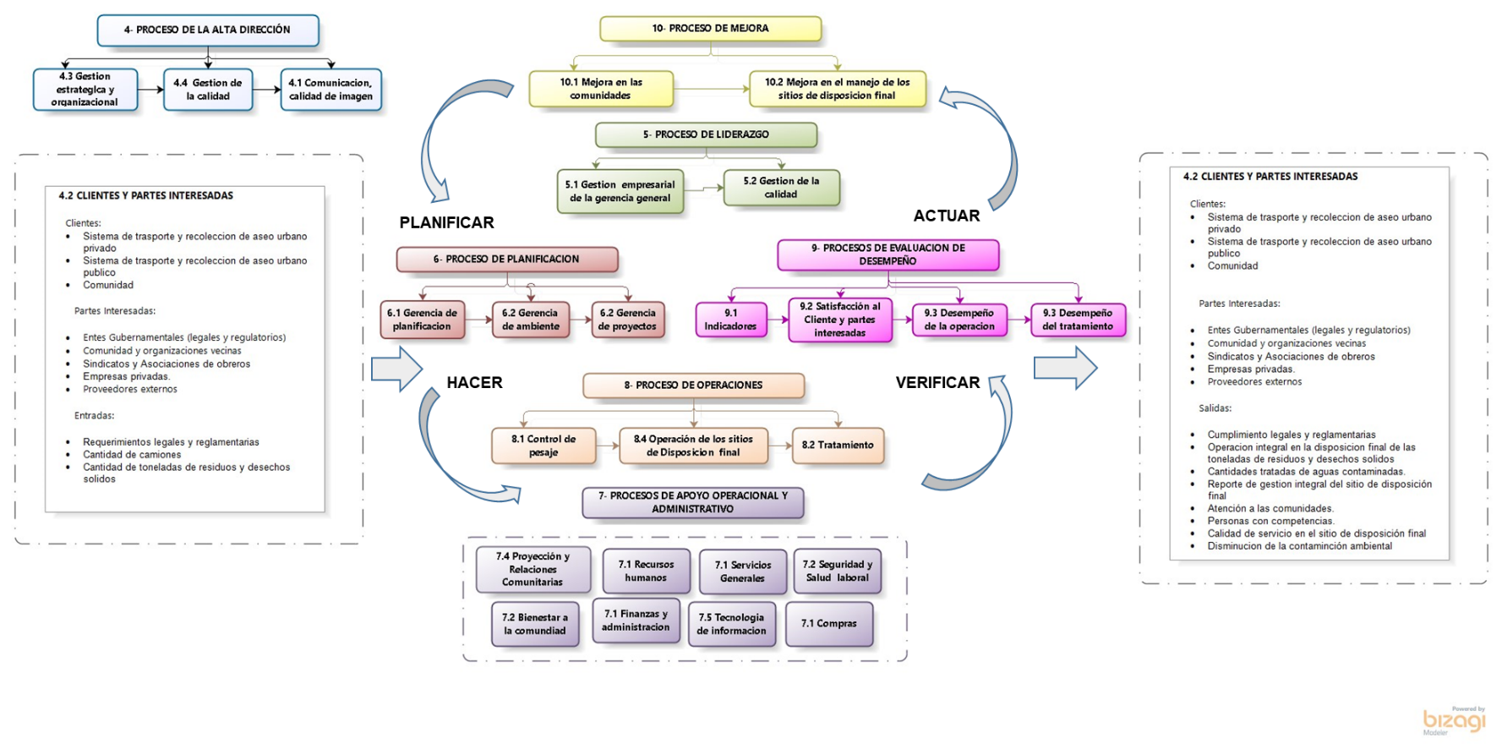
Figura 15- Estructura del Modelo de SGC, basado en proceso

- Validar el modelo de sistema de gestión de la calidad en los procesos de disposición final de los residuos y desechos sólidos no peligrosos asegurando la factibilidad de su implantación
Se diseñó y validó una lista de verificación para validar el modelo propuesto y conocer el estatus de los sitios seleccionados. Esta lista incluye detalles de las cláusulas del modelo basado en la norma ISO 9001:2015 [1], y tiene dos columnas de ponderación (documentando, implementado). El personal del vertedero marca (S) SI o (N) NO en ambas columnas, y la columna de cumplimiento es completada por el autor para evaluar las no conformidades.
Es por ello que, para el caso de La Bonanza la respuesta del experto 1, se obtuvieron 2 no conformidades en el contexto de la organización relacionadas a la cláusulas: 7.1.5/ 5.2.2./7.4 /7.5/ 7.5.3/ 8.5 , ya que se realizan las comunicaciones con las comunidades a través del ente regulador , sin embargo no existe documentación o registro de lo realizado, además, los requisitos para la operatividad del relleno, si se encuentran documentados por el ente regulador , pero no es implementado por la empresa que opera el sitio .
Para el liderazgo, se determinaron 2 no conformidades de las cláusulas: 5.1.2 / 7.1.6/ 7.5, debido a que existen los requisitos legales y reglamentarios para la operación del sitio, sin embargo, por falta de conocimiento de la empresa operante, no se implementa, del mismo modo la empresa que opera el relleno, sigue los lineamientos definidos por el ente regulador, sin embargo, no se cuenta con el registro de la gestión.
En relación a la planificación, apoyo y operación se presentan 5 no conformidades de las cláusulas: 7.5/ 9.1/ 8.5.2 /8.2 /7.3 / 7.4 , dado que, la información se encuentra documentada, sin embargo, no se realiza el seguimiento para ser implementada, no se encuentra documentado los requisitos mínimos que debe cumplir la empresa operante que garantice el manejo integral del relleno o prestación del servicio, no existe comunicación con el resto de la organización que hace parte fundamental en las operaciones del relleno.
Se implementa la comunicación entre las partes interesadas, sin embargo, la comunidad interna presenta deficiencias en el servicio. Durante la operación se establecen comunicaciones con los clientes para conocer sus necesidades, aunque no se encuentra documentado y registrado para presentar evidencias al respecto.
Con respecto a la evaluación del desempeño y mejoras, se obtuvieron 5 no conformidades de las cláusulas: 7.5 / 9.2 / 9.3 / 10.1 / 10.2, no se realizan auditorías internas en la empresa para conocer la trazabilidad de la información, no se realiza el seguimiento por la alta dirección y no se presentan ni se seleccionan oportunidades de mejoras en el sistema. Por tanto, de las 23 cláusulas evaluadas en toda la estructura definida en el modelo, se encontraron un total de 14 no conformidades, lo que representa el 60% del total evaluado, es decir, más del 50 % de las cláusulas no son implementadas ni cumplidas para el manejo del sitio de disposición final La Bonanza.
Para el caso del experto 2, se obtuvieron las siguientes no conformidades: 4.1 / 4.2 / 4.3 / 4.4 / 5.1 / 5.1.2 / 5.2 / 6.1 / 6.2 / 7.3 / 7.4 / 7.5 / 8.1 / 8.2 / 8.4 / 9.2 / 9.3 / 10.1 / 10.2, en la evaluación del relleno sanitario La Bonanza, lo que representa el 78% de las 23 cláusulas del segundo nivel evaluadas, es decir que solo 22% es cumplido en el manejo del sitio. En tal sentido, si obtenemos un promedio entre las dos respuestas realizadas por los expertos en el área, sería un total de 69 % de no conformidades adquiridas, es decir más del 50 % del incumplimiento.

Para el vertedero controlado El limón y el vertedero no controlado El Rodeo, los mismos son operados por la misma empresa, el cual, se les fue enviado a dos expertos la lista de verificación, donde solo se obtuvo la respuesta de un experto, de igual manera basado en la norma ISO 9001: 2015, que a su vez cuenta con dos columnas de ponderación (documentando, implementado) que de acuerdo a la pregunta realizada se colocó SI O NO (esto es llenado por la persona calificada), en las dos columnas. La columna de cumplimiento es llenada por el autor para evaluar las no conformidades presentes.
Por tal razón, para ambos casos, se obtuvieron 3 no conformidades en el contexto de la organización relacionadas a la cláusulas: 4/7.1.5/ 5.2.2./7.4 /7.5/ 7.5.3/ 8.5/ 9.3 , ya que se realizan las comunicaciones con las comunidades a través del ente regulador , sin embargo no existe documentación o registro de lo realizado, además, los requisitos para la operatividad del vertedero, si se encuentran documentados por el ente regulador , pero no es implementado por la empresa que opera el sitio , además del desconocimiento de la empresa operante en relación a la implementación de un SGC, no se comunica por parte del ente regular su necesidad. Para el liderazgo, se determinaron 2 no conformidades de las cláusulas: 9.1/9.2/9.3/7.5, debido a que, si se implementa el cumplimiento de los requisitos legales y reglamentarios, pero no ha sido medible en el tiempo. Asimismo, la empresa que opera el relleno, sigue los lineamientos definidos por el ente regulador, la información no se encuentra documentada.
En relación a la planificación, apoyo y operación se presentan 8 no conformidades de las cláusulas: 6.1/ 8/ 9/ 6.2 /7.5/ 9.3/ 7.2/ 7.4, dado que, no se encuentra documentada la información en relación a los recursos entregados , como parte fundamental para la trazabilidad de su ejecución, no se realizan las evaluaciones previas del personal calificado y formado para la operación del vertedero, no existe comunicación con respeto al personal que realiza parte fundamental en la operaciones del vertedero, no se realiza la comunicación entre las partes interesadas, no se cuenta con un departamento de planificación para la implantación de la operación, si se establecen comunicaciones con los clientes para conocer sus necesidades, no se encuentra documentado y registrado para medir la calidad de servicio prestado.
Con respecto a la evaluación del desempeño y mejoras, se obtuvieron 4 no conformidades de las cláusulas: 7.5 /9.2 /9.3/ 10.1/10.2, a causa de que las auditorias son realizadas, aunque no se tiene documentado las mismas internamente en la empresa, para conocer la trazabilidad de la información y no se presentan ni se selecciona oportunidades de mejoras en el sistema.
Por tanto, de las 23 cláusulas evaluadas en toda la estructura definida en el modelo, se encontraron un total de 17 No conformidades, lo que representa el 74% del total evaluado, es decir, más del 70 % de las cláusulas no son implementadas ni cumplidas para el manejo del sitio de disposición final El Limón y El Rodeo. Con esta evaluación es demostrable la diferencia entre la operatividad de un relleno sanitario y un vertedero gestionado bajo la modalidad de un sistema de gestión de Calidad.

Una vez estructurado el modelo, se logró validar en los sitios de disposición final seleccionados, como el relleno sanitario La Bonanza, el vertedero controlado el Limón y el vertedero a cielo abierto El Rodeo, ya conociendo la diferencia que existen entre ellos tres, era de esperar los resultados obtenidos en las listas de verificación, encontrándose que para el caso del relleno sanitario La bonanza, de las 23 cláusulas y subclásulas evaluadas en toda la estructura definida en el modelo, se acertaron un total de 14 no conformidades, lo que representa el 60% del total evaluado en relación a las respuestas del experto 1.
Para el caso del experto 2 se obtuvieron 18 no conformidades, lo que representa el 78% del no cumplimiento, es decir, tomando en cuenta un promedio de ambas respuestas se tiene un 69%, más del 50 % de las cláusulas no son implementadas, documentadas y cumplidas para el manejo del sitio de disposición final, además que con base a los análisis realizados de los puntos críticos este sitio se encuentra en riesgo medio, es decir que intrínsecamente a través del tiempo se han venido aplicado partes de un SGC.
Sin embargo no está directamente normalizado, implementado, documentado y certificado, el cual permita ser reconocido internacionalmente que el relleno sanitario La bonanza (relleno principal del país) es manejado bajo la normativa ISO : 9001: 2015 Sistema de Gestión de la Calidad – Requisitos [1] , Norma ISO 14001 Guía de Implantación para Sistema de Gestión Medioambiental [16] y la Norma ISO 37120:2018 Desarrollo Sostenible en Comunidades - Indicadores para Servicios de la Ciudad y Calidad de Vida [17], que permita en futuro promover la posibilidad de alcanzar los objetivos planteados por Naciones Unidas en 2015, como una convocatoria universal para poner fin a la pobreza, proteger el planeta y garantizar que para el 2030 todas las personas disfruten de calidad de vida.
Para el caso de los vertederos El Limón y El Rodeo, se obtuvo que, de las 23 cláusulas evaluadas en toda la estructura definida en el modelo, se encontraron un total de 17 No conformidades, lo que representa el 74% del total evaluado, es decir, más del 70 % de las cláusulas no son implementadas ni cumplidas para el manejo del sitio de disposición final.
Es decir, que solo 20 % de total es operado de forma considerada, lo que con lleva a inferir, que efectivamente hace falta estructura organizacional en esto sitios, implementación de buenas prácticas, normativa ambiental, legalización, estándares de calidad, calidad de servicio, atención a los clientes y partes interesadas, calidad ambiental, documentación y registros, calidad social. Esto puede partir a evaluar la posibilidad de su adecuación para ser trasformados a rellenos sanitarios o evaluar el cierre final del sitio. Con esta evaluación es demostrable la diferencia entre la operatividad de un relleno sanitario y un vertedero contralado bajo la modalidad de un sistema de gestión de Calidad.

- CONCLUSIONES
- Según el decreto 2216, se identificaron tres procesos principales: el estratégico (control de pesaje), el medular (operación en el sitio) y el de apoyo (tratamiento).
- Los puntos críticos y riesgos son: la recepción de camiones, el pesaje, la cuantificación de lixiviado/gases generados, y el procesamiento y tratamiento de estos.
- Para cumplir con estándares de calidad y legislación, se definieron indicadores de eficacia y eficiencia en cada proceso (estratégico, medular y apoyo)
- Se proponen 3 mejoras y 2 controles para el proceso estratégico; 3 mejoras y 3 controles para el proceso medular; y 4 mejoras y 3 controles para el proceso de apoyo.
- Se estructuró un modelo de sistema de gestión de la calidad basado en procesos, conforme a la norma ISO 9001:2015, que facilita la comprensión de las dimensiones clave de una organización operadora de sitios de disposición final.

- La validación del modelo se realizó en los sitios seleccionados en el estado Miranda mediante listas de verificación enviadas a expertos. En La Bonanza, se identificó un 69% de no conformidades de las 23 cláusulas evaluadas. Para El Limón y El Rodeo, se encontró un 74% de no conformidades, indicando que más del 70% de las cláusulas no se implementan ni cumplen en el manejo de los tres sitios

- REFERENCIAS
[1] Normas Internacionales ISO 9000 y 9001:20015, Sistema de Gestión de la Calidad – Fundamentos -Vocabulario y Sistema de Gestión de la Calidad – Requisitos. [Online] Suiza.
[2] Rodríguez, A. (2017). Estrategias de Implantación de Sistemas de Gestión de Calidad en las Pequeñas y Medianas Empresas-pymes-. Caso: empresa Pincar, C.A. Revista Estudios Gerenciales y de las Organizaciones. Volumen 1, Número 2. [Online]. Recuperado de: http://regyo.bc.uc.edu.ve/v1n2/art01.pdf.
[3] FONDONORMA (2023) Lista de Empresas Certificadas. [Online]. Recuperado de: https://www.fondonorma.org.ve/modulocertificacion/cecertificacion.php.
[4] Velázquez, M. et al (2019). Sistemas de Gestión de la Calidad: una visión general desde sus inicios hasta la actualidad. Revista TEKHNÉ Nº 24.1. [Online] . Recuperado de: https://revistasenlinea.saber.ucab.edu.ve/index.php/tekhne/article/view/4858/4032.
[5] SENCAMER (2023). Servicio Desconcentrado de Normalización, Calidad, Metrología y Reglamentos Técnicos. [Online]. Recuperado de: http://www.sencamer.gob.ve/?q=content/qui%C3%A9nes-somos.
[6] FOSPUCA (2023). Fomento de Servicios Públicos Compañía Anónima. [Online]. Recuperado de: https://fospuca.com/.
[7] Blanco, S. (2015). Evaluación de la Gestión Integral del relleno Sanitario la Bonanza, Estado Miranda. Magíster en Desarrollo y Ambiente. Universidad Simón Bolívar. [Online]
[8] Contreras, E et al (2016). Guía general para la gestión de residuos sólidos domiciliarios. ISSN 2518-3923. CEPAL. [Online]. Recuperado de: https://repositorio.cepal.org/bitstream/handle/11362/40407/1/S1500804_es.pdf
[9] Bausson, N. (2018). Basura: algo huele mal (desorden, incompetencia y daos ambientales). Transparencia Venezuela. [Online]. Recuperado de: https://transparenciave.org/project/epe-ii-estudio-sector-basura/.
[10] Hernández, R. (2018) “Metodología de la investigación: las rutas cuantitativa, cualitativa y mixta”. [Online]. México.
[11] Leonardo, T. (2015). Diseño a nivel conceptual de una planta de valorización energética de los residuos sólidos urbanos (rsu) del Municipio Mario Briceño Iragorry. Posgrado de Ingeniería agrícola. UCV. [Online]. Recuperado de: http://saber.ucv.ve/bitstream/10872/12643/1/T026800013750-0-TESIS_POSTGRADO_LEONARDO_TAYLHARDAT-000.pdf
[12] MINEC (2019). Guía de Manejo Integral de los residuos y desechos sólidos. Caracas- Venezuela. [Online]. Recuperado de: http://www.minec.gob.ve/wp-content/uploads/2019/11/Manejo-integral.pdf.
[13] Mejías, O. (2019). Propuesta para un sistema de captación de los lixiviados en el relleno sanitario “el limoncito”, ubicado a la altura del km 33 de la carretera panamericana, Municipio Guaicaipuro los Teques, Estado Miranda. [Online] Trabajo de grado. Universidad Nueva Esparta.
[14] León, V (2013). La ecorregión metropolitana de caracas: propuesta para una gestión ambiental del territorio. Doctorado. Universidad Central de Venezuela. [Online]. Recuperado de: http://saber.ucv.ve/handle/10872/9430.
[15] Ramírez, L. (2022). Presentación de DIAGRAMA DE ISHIKAWA / SISTEMAS POKA-YOKE. Universidad Católica Andrés Bello. [Online]

[16] Norma Internacional ISO 14001:2015 Guía de [1] Implantación para Sistema de Gestión Medioambiental. Suiza. [Online]
[17] Norma Internacional ISO 37120:2018 Desarrollo Sostenible en Comunidades - Indicadores para Servicios de la Ciudad y Calidad de Vida. [Online] Suiza.
[18] Ley de Gestión Integral de la Basura. Gaceta Oficial Nº 6.017 Extraordinario. [Online] (2010).
[19] Brandon, W. (2022). Diseño de un sistema de gestión ambiental (SGA) y responsabilidad social (SRS) para el relleno sanitario de la municipalidad de Quilmana, cañete – 2022. Maestría en Seguridad Industrial y Protección Ambiental. Universidad Nacional Federico Villarreal. [Online]. Recuperado de: https://repositorio.unfv.edu.pe/bitstream/handle/20.500.13084/6471/TESIS_BRANDON_WATSON_PEREZ_FLORES.pdf?sequence=1&isAllowed=y

